Nastavni listić: Pitagorin poučak Datum:

Primjer 1. Na slici je 5 pravokutnih trokuta. Izmjeri duljine stranica trokuta i popuni tablicu.

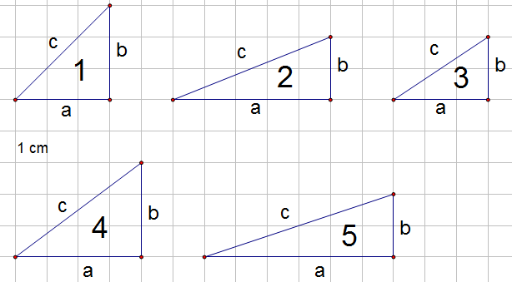

Trokut | Duljina katete a | Duljina katete b | a² + b² | Duljina hipotenuze c | c²
1.
2.
3.
4.
5.

Nastavni listić: Pitagorin poučak Datum:
1. Prema crtežu napiši jednakosti.
  p  a  s |  | 
__________________ | _________________ | __________________

2. Formuliraj Pitagorin poučak za ove trokute.
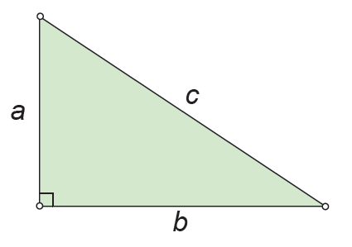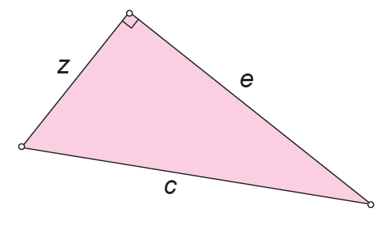a) | 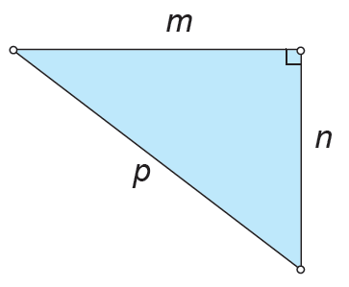b) | c)  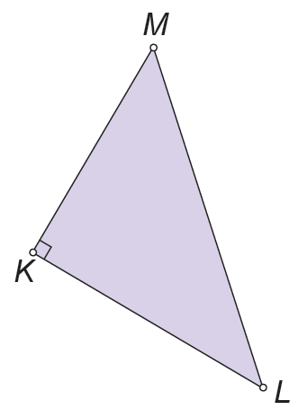
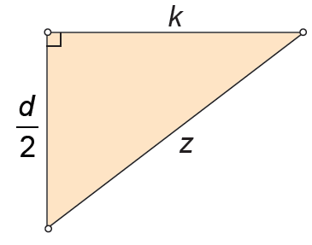d) | 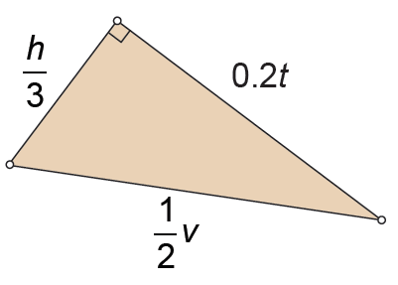e) | f)
3. Označi trokute tako da vrijede zapisane formule.
a) $m^{2}=p^{2}+n^{2}$ | b) $s^{2}=t^{2}−r^{2}$ | c) $d=\sqrt{z^{2}+t^{2}}$
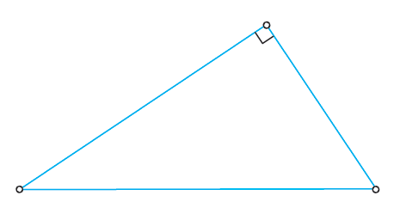 | 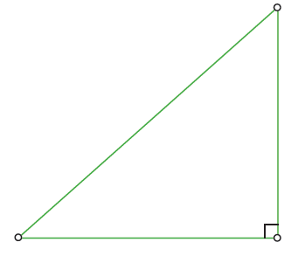 | 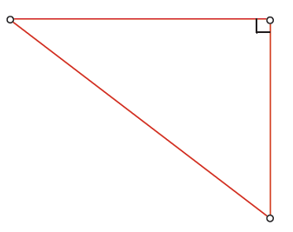

4. Formuliraj Pitagorin poučak za sve pravokutne trokute na slici.

